BETA – VVp 2020

Nach Einspielen der aktuellen Datenbank aus VVp 2019 kam keine Abfrage / Info über die Vorgängerversion mit Aufforderung zum Starten der UpdLinear.exe.

Beim Starten des Programms kamen einige Fehlermeldungen.

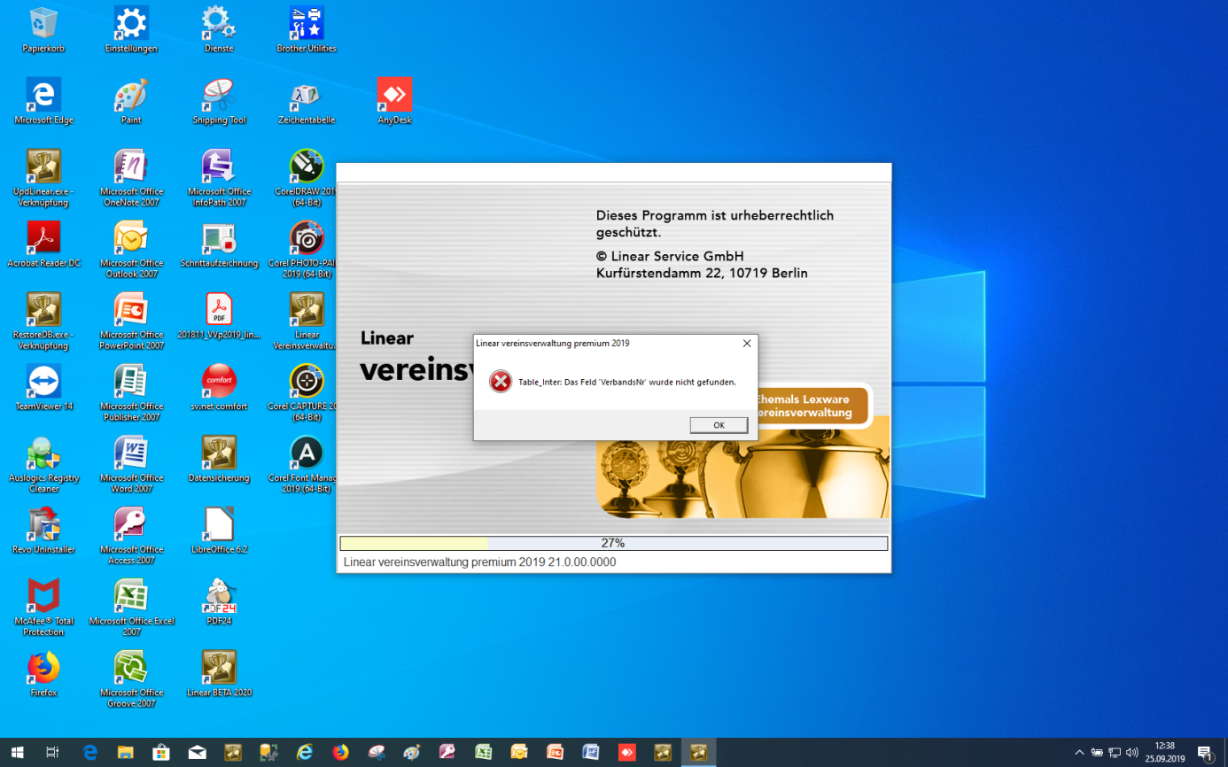

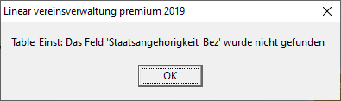

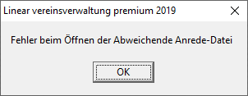

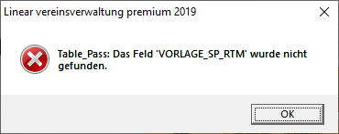

Bei 84 % kam diese Meldung 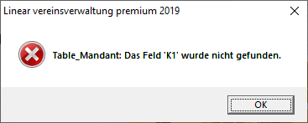

100 % mit Benutzereingabefeld erschien 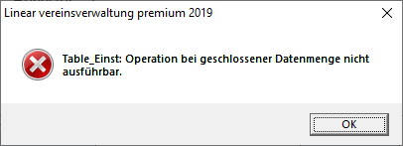

Benutzername konnte eingegeben werden, das Passwort nicht. Obige Fehlermeldung, Programmstarten nicht möglich.

Nach UpdLinear.exe konnte die VVp 2020 gestartet werden.